Ficha de “objeto museal”

Título | Tiras
Autor/a | Alberto Cassari
Año | 1999 - 2000
Imagen(es) | 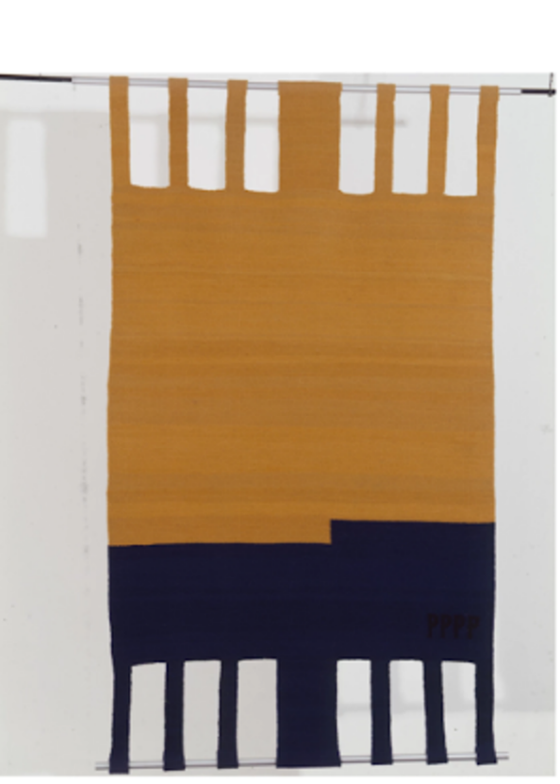
Técnica/Materiales
Medidas
Colección | Colección del artista- Otros tejidos en Colección de Armando Andrade
Contacto (Para coordinaciones)
Observaciones (montaje u otros) | La obra Tiras tiene unas fracturas – es posible que Alberto las pueda arreglar o mostrarlo con las fracturas, como huellas del tiempo. De lo contrario Armando Andrade tiene varios de los tejidos.

